Verkenning herinrichting Geleenbeek traject Millen-Nieuwstadt
Met deze kennisgeving informeert Waterschap Limburg u over de verkenning naar de herinrichting van de Geleenbeek voor het traject tussen Millen en Nieuwstadt en hoe wij de omgeving daarbij willen betrekken. Onderdeel van de verkenning is het onderzoek naar de aanleg van een gemeentelijke regenwaterbuffer die de overstort van het rioolstelsel op de Vloedgraaf kan verminderen. Deze kennisgeving is een samenvatting van het uitgebreidere Participatieplan ‘Herinrichting Geleenbeek Millen-Nieuwstadt’ dat u kunt vinden op ons platform Met Elkaar: www.waterschaplimburg.nl/millennieuwstad
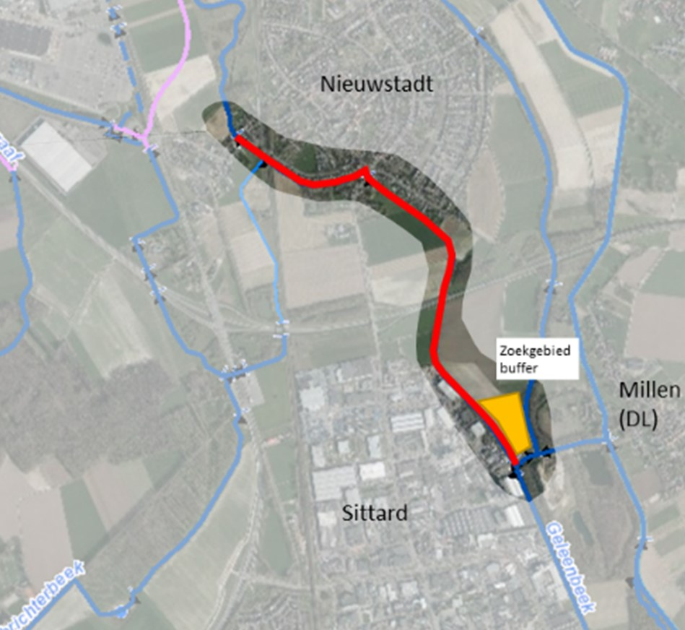
Aanleiding
De Kaderrichtlijn Water (KRW) is een Europese richtlijn die voorschrijft dat de waterkwaliteit van de Europese wateren aan bepaalde eisen moet voldoen. De Geleenbeek voldoet voor het traject tussen Millen en Nieuwstadt niet aan deze eisen. De specifieke knelpunten zijn vismigratie, waterkwaliteit en de morfologie (vorm) van de beek. Deze is nu nog grotendeels gekanaliseerd. Door maatregelen te nemen in en rondom de beek willen wij de specifieke kenmerken van de beek en de omliggende natuur verbeteren, zodat wordt voldaan aan de Europese richtlijnen.
Hoe pakken wij dit aan?
Eerst voeren wij een verkenning uit naar het gebied van de Geleenbeek tussen Millen en Nieuwstadt en de beek zelf. Hieruit moet blijken welke maatregelen mogelijk en nodig zijn. Vervolgens werken wij de maatregelen uit in de planuitwerking- en contractfase. Daarna vindt de uitvoering plaats.
In de verkenningsfase wordt een beeld gevormd van het projectgebied. Wij gaan op zoek naar de
belangrijkste stakeholders (inhoudsdeskundigen) en shareholders (gebiedsdeskundigen) in of van het projectgebied. Met verkennende gesprekken bepalen wij wat er vanuit de Geleenbeek en de directe omgeving belangrijk is om mee te nemen in het schetsontwerp. Wij halen de ideeën en wensen van de betrokken inhouds- en gebiedsdeskundigen op. Dat koppelen wij ook weer terug aan hen, zodat zij weten wat wij met de opgehaalde informatie hebben gedaan.

Hoe verloopt het participatieproces in de verkenningsfase?
Om tot een gedragen ontwerp te komen, doorlopen wij vanaf maart 2022 drie stappen. Bij iedere stap is aangegeven op welke manier participatie is voorzien.
De inventarisatie: ophalen van beelden, ervaringen, ideeën en wensen. Dit zal plaatsvinden vanaf maart tot en met juli 2022.
De schetsfase: de vertaling van de inventarisatie naar scenario’s in afstemming met de omgeving zal in de periode tot eind oktober 2022 gebeuren.
De ontwerpfase: mede op basis van de inbreng van de omgeving wordt het schetsontwerp verder uitgewerkt tot een definitief ontwerp. Het streven is om deze stap voor het einde van dit jaar af te ronden.
In iedere stap krijgt de omgeving de ruimte voor de inbreng van ideeën, oplossingen, initiatieven of aandachtspunten.
Participatie gebeurt normaal gesproken via fysieke ontmoetingen (bewonersavonden, inspraak- of informatiemarkten). De maatregelen rondom corona kunnen ervoor zorgen dat wij mogelijk op andere manieren met elkaar moeten communiceren. Mocht het nodig zijn, passen wij onze werkwijze aan zodat het participatietraject geen vertraging oploopt en tegelijk voldoet aan de richtlijnen van het RIVM.
Uw mening telt
Inbreng van bewoners en andere betrokkenen zorgt voor betere plannen. De verkenning willen wij verrijken met lokale creativiteit, lokale kennis en meerwaarde van bewoners en bedrijven. Wij nodigen u expliciet uit om ons te helpen bij het realiseren van de gestelde doelen.
Altijd in contact
Het waterschap wil graag contact met u houden. Daarvoor gebruiken wij het digitale platform Met Elkaar: www.waterschaplimburg.nl/millennieuwstad
U kunt zich daar aanmelden voor de nieuwsbrief, dan hoeft u niets te missen. Liever persoonlijk contact? Dat kan via onze omgevingsmanager Paul Geurts. Paul is bereikbaar op 088-8890100 of via p.geurts@waterschaplimburg.nl
Rechtsbescherming
In de verkenning Herinrichting Geleenbeek voor het traject tussen Millen en Nieuwstadt nemen wij geen voorkeursbeslissing in de zin van de Omgevingswet. Het definitief ontwerp is een bestuurlijke voorkeur en geen voorkeursbeslissing. Pas aan het einde van planuitwerkingsfase worden besluiten genomen door het dagelijks bestuur van Waterschap Limburg en mogelijk ook andere overheden. De formele vaststelling is stap 4 uit het participatieplan. De besluitvorming staat uiteraard open voor rechtsbescherming; daarover informeren wij u later.
Roermond, 25 maart 2022

